

|  |  |  |  |  |
| --- | --- | --- | --- | --- |
| ***Estudante:*** | | | | |
| **Turma: 9° ANO A** | **Turno: Matutino** | **Data de Aplicação:** | | **4º Bimestre** |
| ***Prof. Paulo Isaac..*** | | | ***Nota Final:*** | |
| ***INÍCIO: TÉRMINO:*** | | |
| ***PROVA DE MATEMÁTICA*** | | | | |
| ***INSTRUÇÕES GERAIS***  1. Confira atentamente a construção da prova. Qualquer falha de impressão ou falta de folhas deve ser comunicada ao professor no prazo máximo de **15 (quinze) minutos.**  2. Inicie a prova identificando todas as páginas com seu **nome e turma.**  3. Resolva as questões nos locais correspondentes usando caneta com tinta azul ou preta. Responda a lápis somente quando determinado.  4. Utilize somente o material autorizado. É proibido o uso de qualquer tipo de corretivo; de aparelho celular.  5. Esta prova é individual. Ao término do tempo, levante o braço e aguarde o fiscal recolher a prova.  6. A posse e/ou uso de meios ilícitos para a execução da prova é(são) considerado(s) falta disciplinar grave, acarretando a atribuição de **grau ZERO.**  7. As questões indicadas com **\***são questões de desafio e correspondem a um ponto adicional.  8. Esta prova vale de **0 a 10 (dez)**  **9. Em provas de exatas é obrigatório apresentação do cálculo, para validação da questão. Caso não conste será anulada.**  **Cada questão de alternativa, caso esteja correta, valerá 0,2 ponto e a resolução poderá chegar até 0,3 ponto.** | | | | |

01. Construa uma tabela de distribuição, em ordem **alfabética**, para o quadro a seguir e assinale a alternativa que corresponde a **frequência percentual acumulada** da cor verde. (até 0,5)

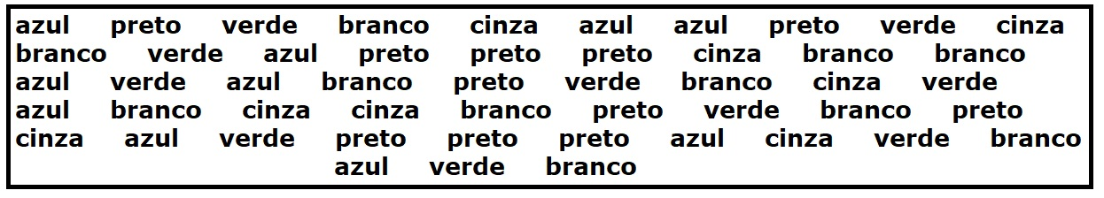

a) Fp = 20%

b) Fp = 42%

c) Fp = 58%

d) Fp = 80%

e) Fp = 100%

02. A equipe espanhola de futebol *Real Madrid Club de* *Fútbol* é composta por 8 jogadores espanhóis, 4 jogadores franceses, 3 jogadores brasileiros, 2 jogadores belgas, 2 jogadores alemães e um jogador croata, um jogador uruguaio e um jogador ucraniano. Um desses jogadores é sorteado para realizar um exame *antidoping*, exame de urina para constatar que o jogador não utilizou artifícios ilícitos para obter vantagens no jogo*.* Determine a probabilidade de o jogador sorteado ter a nacionalidade francesa. (até 0,5)

a) 17,4%

b) 14,7%

c) 18,2%

d) 8,6%

e) 19,9%

03. Um carro tem 4 portas que podem ser utilizadas tanto para entrar quanto para sair. Determine a probabilidade de uma pessoa entrar e sair desse carro pela mesma porta. (até 0,5)

a) 10%

b) 25%

c) 42,5%

d) 66,67%

e) 83,34%

04. Dado o quadro a seguir, determine a média aritmética simples dessa sequência. (até 0,5)



a) 80,2

b) 81,8

c) 82,2

d) 82,8

e) 83,2

05. Construa uma tabela de distribuição, em ordem **alfabética**, para o quadro a seguir e assinale a alternativa que corresponde a **frequência absoluta simples** da cor cinza. (até 0,5)



a) fi = 10

b) fi = 11

c) fi = 15

d) fi = 12

e) fi = 8

06. O time de futebol brasileiro São Paulo Futebol Clube é o único time brasileiro tricampeão mundial interclubes. Tais feitos ocorreram nos anos de 1992, 1993 e 2005. Duas listas com as idades dos atletas dos times campeões nos anos de 1992 e 2005 estão expostas a seguir. (até 0,5)

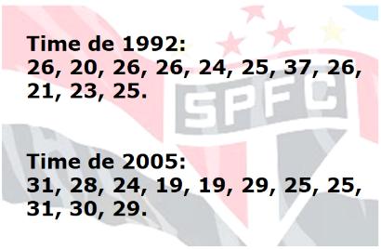

Com base nessas informações, analise as seguintes afirmativas.

I. A moda do time de 1992 tem duas unidades a menos que a moda do time de 2005.

II. A mediana do time de 2005 é igual a 25,5 anos.

III. A média aritmética de idade do time de 1992 é menor do que a média aritmética de idade do time de 2005.

Assinale a afirmativa verdadeira.

a) I

b) II

c) I e II

d) III

e) I e III

07. Construa uma tabela de distribuição, em ordem **alfabética**, para o quadro a seguir e assinale a alternativa que corresponde a **frequência percentual simples** da cor preto. (até 0,5)



a) fp = 10%

b) fp = 22%

c) fp = 8%

d) fp = 12%

e) fp = 15%

08. Dado o quadro a seguir, determine a mediana dessa sequência. (até 0,5)

a) md = 76

b) md = 81

c) md = 82

d) md = 84

e) md = 85

09. Dez bolas numeradas de 1 a 10 são colocadas em uma urna. Ao retirar aleatoriamente uma bola dessa urna, qual a probabilidade de a bola ser um número par primo? (até 0,5)

a) 50%

b) 40%

c) 30%

d) 20%

e) 10%

10. Construa uma tabela de distribuição, em ordem **alfabética**, para o quadro a seguir e assinale a alternativa que corresponde a **frequência relativa simples** da cor verde. (até 0,5)



a) fr­ = 0,9

b) fr­ = 0,8

c) fr­ = 0,6

d) fr­ = 0,4

e) fr­ = 0,2

**BOA PROVA**

**Meus anjinhos favoritos!!!**

**RASCUNHO**